# **세상에 완벽한 자율주행차는 없다**



지난해 현대자동차가 세계 최초로 개발한 ‘스마트 크루즈 컨트롤’ 시연 모습. 운전자의 평소 습성에 맞춰 가·감속을 한다. 자율 주행 3단계인 ‘부분 자율주행’ 기술에 해당한다. [사진 현대차]

영화 속 미래 도시에서 가장 먼저 눈에 들어오는 장면은 운전사 없이 혼자 움직이는 자동차다. 헨리 포드가 포드 ‘모델 T’로 내연기관 자동차의 대중화 시대를 연 1920년대에 이미 인간은 자율주행을 꿈꿨다. 25년 프란시스 후디나라는 발명가가 운전사 없는 무선조종 자동차로 뉴욕 맨해튼을 질주한 바 있다. 그러나 그 정도였다.

눈에 띄는 진전은 2005년 이뤄졌다. 미국 국방고등연구계획국(DARPA)의 ‘그랜드 챌린지’였다. 구절양장 산길과 절벽, 좁은 터널이 있는 네바다주 모하비 사막의 240㎞ 험로를 23대의 자율주행차 가운데 5대가 완주했다. 고무된 전문가들은 인간 운전자와 유사한 정도의 자율주행을 실현할 것으로 기대했다. 그러나 센서 기술 등의 제약으로 기대는 곧 벽에 부닥쳤다.

새 희망은 2013년 프랑크푸르트 모터쇼에서 제시됐다. 패기에 찬 독일 엔지니어들이 청사진을 내놨다. 스마트 센서를 장착한 차량을 인터넷과 대형 컴퓨터(클라우드 서버)에 연결해, 컴퓨터가 원격 조정하듯 자동차를 움직이게 하자는 것이었다. 그 뒤 영상 인식에서 인간을 추월하기 시작한 ‘딥 러닝’ 기술이 더해지면서 자율주행차가 보편화하리란 기대가 높아졌다.

    
  
    
**<자율차 사고는 누구의 책임인가>**

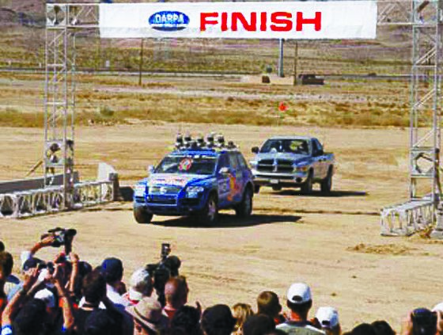

2005년 미국 국방고등연구계획국(DARPA) ‘그랜드챌린지’에서 우승한 자율주행차 ‘스탠리’가 결승선을 통과하고 있다. [DARPA 홈페이지]

우리가 일단 받아들여야 할 점은 ‘자율주행차라도 사고를 낼 수 있다’는 것이다. 드물지만 ‘인간이라면 회피할 수 있는 사고도 일으킬 수 있다’는 것이다. 그렇게 불완전한 자율주행차라도, 제러미 밴덤의 공리주의적 관점에서 보면 사회적 유익을 제공한다. 미국 도로교통안전국(NHTSA)은 “자율주행차가 완벽해지기를(사고 확률 0) 기다리는 것보다, 불완전한 자율주행차라도 빨리 보급하는 게 교통사고 사망자를 줄일 수 있다”는 연구 결과를 발표했다. 예컨대 인간 운전자보다 사고율이 10% 낮은 상황에서 시장에 도입하면, 약 50년에 걸쳐 희생자가 110만 명 감소할 것으로 추정했다.  
   
이런 점을 받아들여 불완전한 자율주행차를 도입한다고 해도 문제가 남는다. 사고가 났을 때 피해자나 유가족이 수용할 수 있는가, 그리고 보상 책임은 누가 지는가에 대한 답은 여전히 불명확하다. 수용은 가치관의 문제이므로 논외로 치고 보상을 살펴보자. 가장 큰 쟁점은 사고 책임을 차주가 지느냐, 제조사가 지느냐이다. 차주가 책임을 진다면 초창기에 보험료가 매우 비쌀 것이며, 그에 따라 소비자들은 자율주행차 사용을 기피할 것이다. 제조사의 기술적 결함을 차주가 부담하는 것 또한 적절치 않다. 그와 달리 책임이 제조사의 몫이라면, 제조사의 부담이 너무 커서 초창기 시장에 진입한 기업들이 오히려 ‘승자의 저주’에 빠질 수 있다.  
   
결국 사고 책임과 보상 문제는 어찌 되든 양쪽 모두 자율주행차 보급과 상용화에 적신호다. 자동차 제조사와 보험사, 정부와 입법부가 머리를 맞대고 이 문제를 해결하는 데는 상당한 시간이 걸릴 것이다. 이를 다시 사회가 수용하고 산업화하려면 시간이 더 필요하다. 자율주행차의 보급은 그만큼 지연될 수밖에 없다.  
   
앞당기는 방법은 자율주행차 사고의 빈도와 보상 비용을 낮추는 것이다. 해법은 있다. 개별 차량 기술이 아니라, 5G 기반 이동통신과 클라우드 컴퓨팅, 도로 인프라를 연결하는 ‘연결 기반 자율주행 시스템’으로 나가는 것이다. 이런 시스템은 자율자동차 센서가 감지할 수 없는 위치의 장애물이나 신호등 상태를 알려줘 사고 확률을 크게 낮출 수 있다. 이를 통해 자동차 제조사들이 감당할 수 있는 수준까지 사고 책임 관련 비용이 떨어질 때, 자율자동차의 보급에 불이 댕겨질 것이다.  
   
그렇다면 연결 기반 자율주행 시스템이 구축돼 자율주행차가 상용화되는 시기는 언제일까. 지금껏 전망은 계속 늦춰져 왔다. 이젠 2030~2035년이란 설을 받아들이는 분위기다. 조심스럽지만 개인적으로는 그것도 좀 낙관적 관측이 아닐까 한다.

[출처: 중앙일보] [홍성수의 미래를 묻다] 세상에 완벽한 자율주행차는 없다

<https://news.joins.com/article/23713500>